Aufgabenstellung

Ideenfindung
 | 
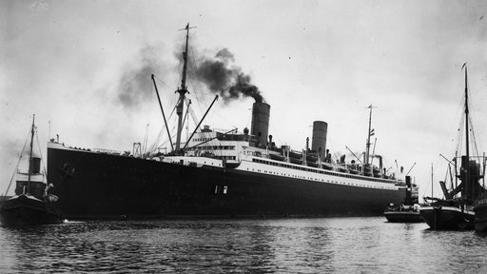 | 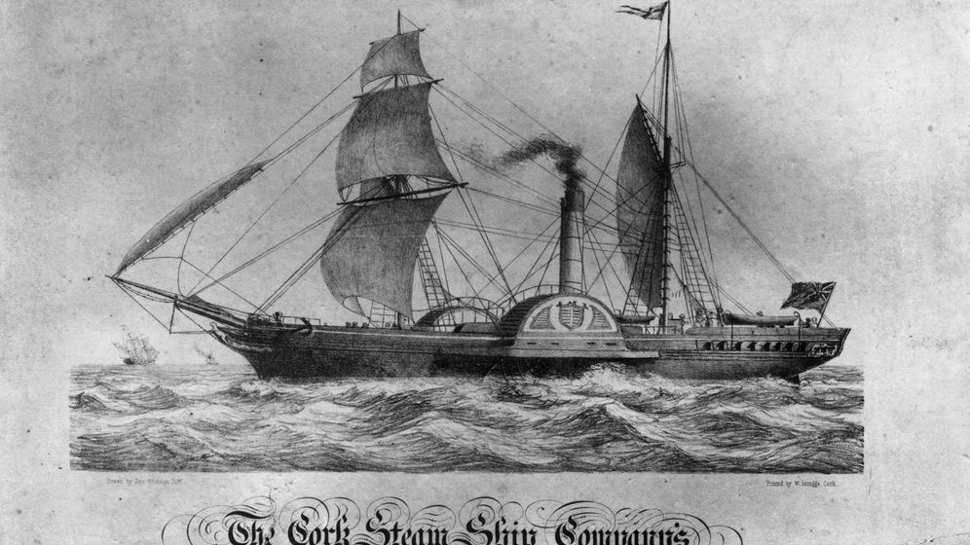

Umsetzung
Zuerst suchte ich mir eine Scene aus John Maynard aus. Dabei wählte ich die Scene, in der die „Schwalbe“ brennt. Diese Scene stellt den Spannungshochpunkt der Ballade dar. Diese lebensbedrohliche Situation wollte ich bewusst möglichst düster und dunkel hinnüberbringen. Dafür fügte ich eine Gewitterfront hinzu, die die Stimmung untermauern.
Für den Druck wurde das Motiv zuerst gezeichnet und anschließend gespiegelt. Danach wurde es mit einer Radiernadel in eine Rhenalonplatte eingeritzt. Nachdem das Motiv vollständig in die Platte eingeritzt war, wurde die Platte mit Farbe beschichtet. Die Farbe wurde anschließend in kreisförmigen Bewegungen abgetragen, sodass nur die Farbe in den Ritzen zurückblieb. Das Papier wurde in Wasser eingetaucht und abgetrocknet, um es feucht und saugfähig zu machen. Schließlich wurde die Platte mit Farbe unter eine Walze gelegt, darüber das Papier und Filz. Nach mehreren Walzen wurde der Druck entnommen.

Reflexion
Dies war das erste Mal, dass ich mit einer Rhenalonplatte gedruckt habe. Durch die Arbeit mit dem Tiefdruck habe ich mehr über die verschiedenen Druckverfahren gelernt und praktische Erfahrungen mit dem Tiefdruck gesammelt. Mir sind sowohl die Vorteile als auch die Nachteile dieser Technik bewusst geworden. Zu den Vorteilen gehörte, dass man bei Fehlern einfach erneut drucken konnte und es möglich war, Ritzen zu vertiefen oder hinzuzufügen, um das Motiv zu verbessern. Allerdings überwogen für mich die Nachteile: Einmal eingeritzte Linien konnten nicht mehr entfernt werden, es war schwierig, Flächen zu schattieren und der Prozess von der Idee bis zum endgültigen Druck war langwierig und anstrengend. Außerdem benötigte man mehr Material und Zeit als bei einer einfachen Zeichnung.
Insgesamt bin ich mit meinem Ergebnis zufrieden, da ich es in der vorgegebenen Zeit geschafft habe, meine Ballade gut darzustellen. Allerdings hätte ich gerne mehr Zeit gehabt, um verschiedene Motive und Muster auszuprobieren, um einfach ein besseres Verständnis für die Technik in der Ausführung, besonders beim ritzen, zu bekommen.

